Ainhoa Sanchez Salvago
SALESIIANS SARRIÀ | S2AM
Flutter Multiplataforma + UI Builder amb FlutterFlow

ÍNDEX

1. COMPRENDRE QUE EL FLUTTER ÉS MULTIPLATAFORMA 2
1.1. DIFERÈNCIES ENTRE DART NATIVE I DART WEB 2
1.2. QUÈ VOL DIR JIT I AOT? PER A QUÈ SERVEIXEN CADASCUNA D’ELLES? 2
2. CREAR UNA APLICACIÓ PER WINDOWS AMB FLUTTER 2
3. CREAR I ENTENDRE UNA UI AMB FLUTTERFLOW.IO 2

COMPRENDRE QUE EL FLUTTER ÉS MULTIPLATAFORMA

DIFERÈNCIES ENTRE DART NATIVE I DART WEB
El Dart Native s’utilitza per desenvolupar aplicacions que s’executen directament sobre el sistema operatiu com aplicacions d’escriptori o aplicacions mòbils. En aquest cas, el codi Dart es compila a codi màquina natiu, això fa que l’aplicació pugui funcionar d’una manera més eficient i amb accés directe a les funcionalitats del sistema operatiu.
En canvi, Dart Web s’utilitza per crear aplicacions que funcionen dins d’un navegador Web. Com que els navegadors no entenen Dart directament el codi s’ha de compilar amb JavaScript abans de poder executar-se.
En resum, Dart Native està pensat per a aplicacions d’alt rendiment que s’executen directament sobre el dispositiu, mentre que Dart Web està orientat aa aplicacions que han de funcionar dins del navegador

QUÈ VOL DIR JIT I AOT? PER A QUÈ SERVEIXEN CADASCUNA D’ELLES?
JIT i AOT són dos mètodes de compilació de codi que serveixen per a optimitzar el rendiment dels programes. D’una banda, tenim el JIT que vol dir “Just in time”, compila el codi durant l’execució del programa. D’altra banda, el AOT que vol dir “Ahead of Time”, compila el codi complet abans que s’executi. Tot i que el mètode JIT és més ràpid per al desenvolupament, el AOT produeix un rendiment més ràpid i una aplicació més lleugera al final.

CREAR UNA APLICACIÓ PER WINDOWS AMB FLUTTER
Per tal de comprovar que l’aplicació de l’anterior pràctica funciona també bé amb un ordinador Windows, ho executarem una altra vegada però aquest cop escollint el nostre dispositiu Windows.
Li donem a executar i veiem que ens dona l’opció d’escollir el dispositiu. Un cop fet aiò, en el meu cas em dona un error. Per veure exactament de quin error es tracta, executarem “flutter doctor”.

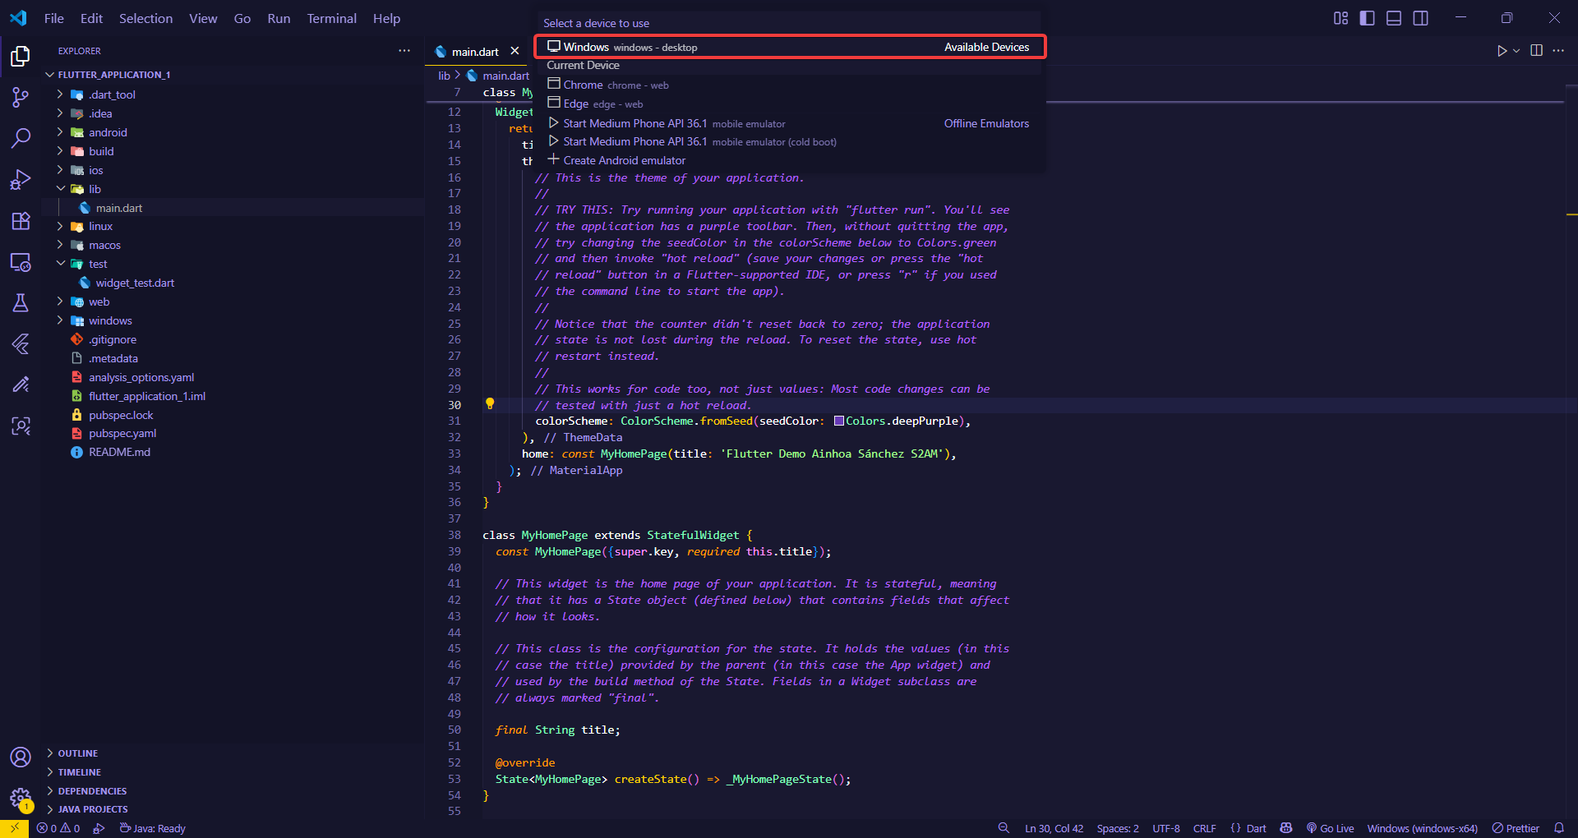
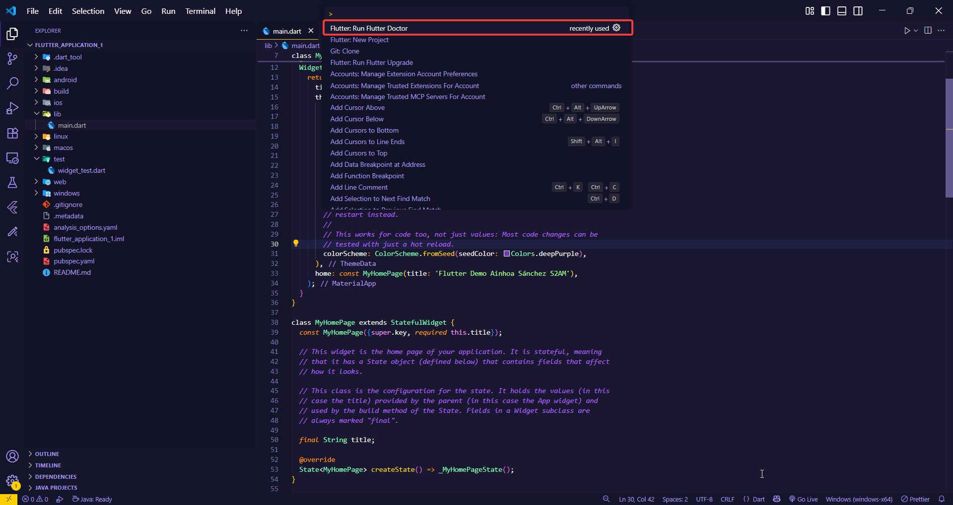
I veiem que ens diu que falten alguns components necessaris per tal d’executar-ho.
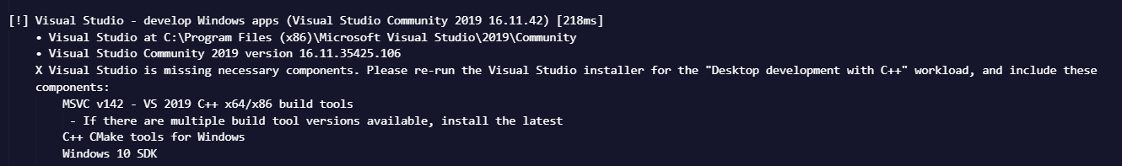
Anem al “Visual Studio installer” i cliquem sobre l’opció de modificar, afegim l’opció de “Desarrollo d’escriptori con C++”
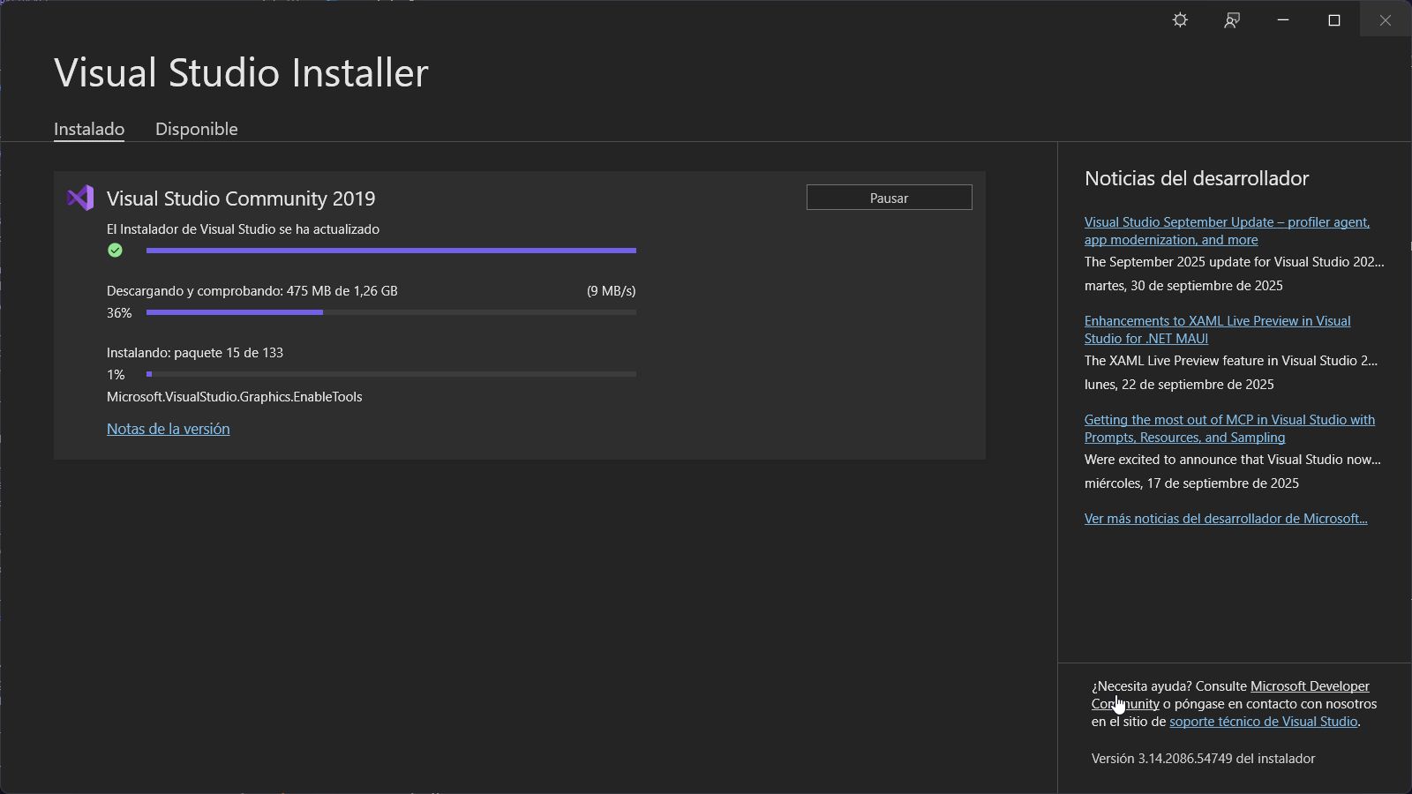
Un cop acabi d’instal·lar-se tot, tornarem a executar el “flutter doctor” per comprovar que tot està correctament i si veiem que no hi ha mes errors, podrem executar la nostra aplicació sense cap problema. Aquest mateix procés funciona tant amb el Visual Studio Code com amb l’Android Studio.

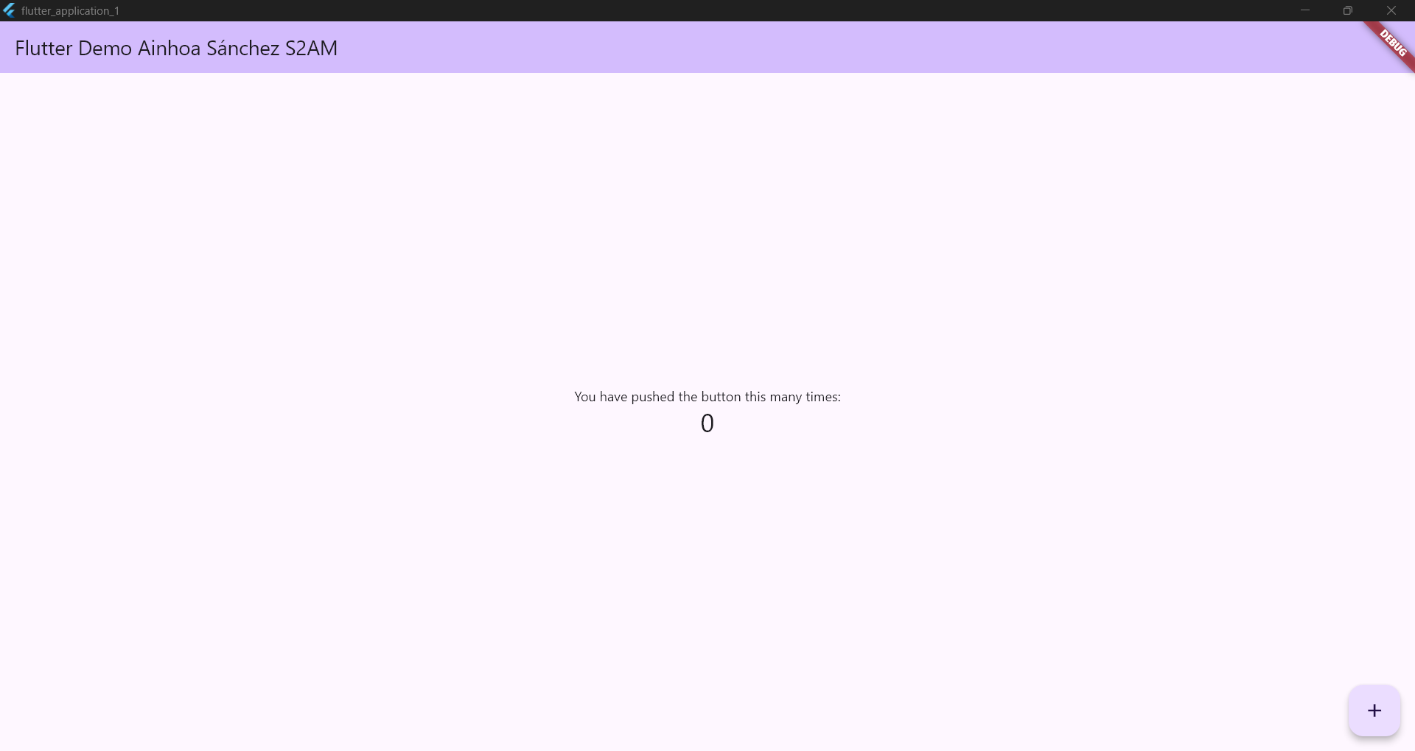
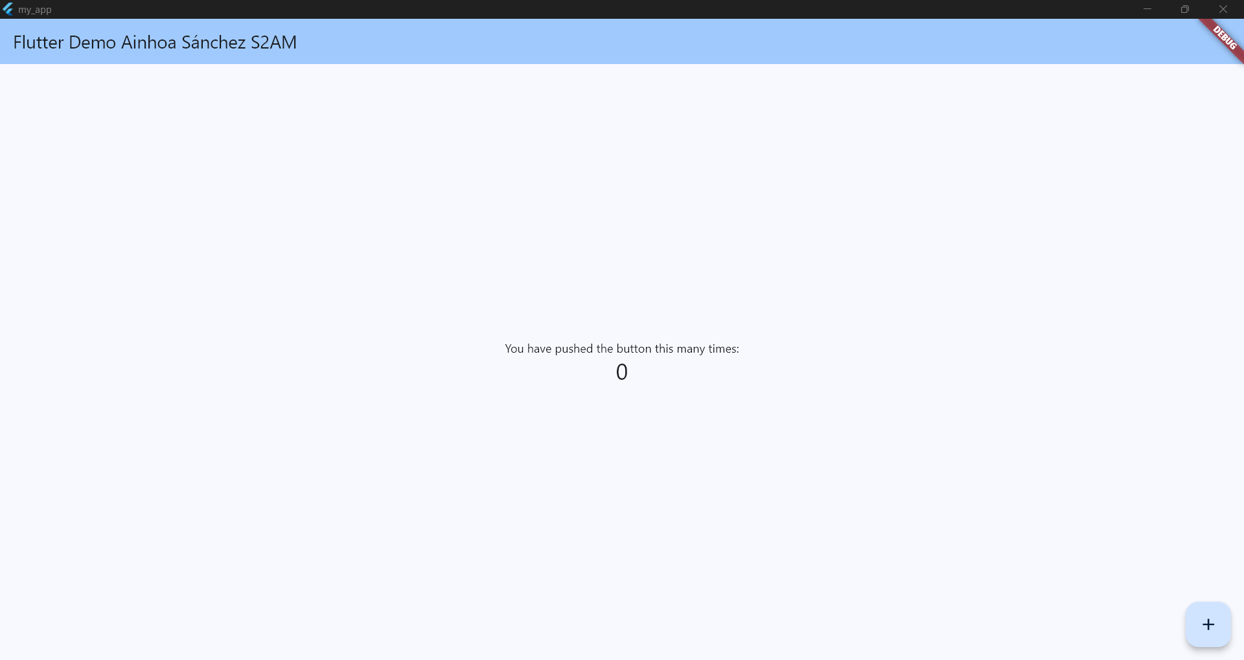

CREAR I ENTENDRE UNA UI AMB FLUTTERFLOW.IO

